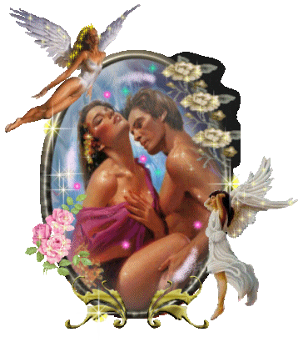

Knihy pro dívky vypráví o setkání s pravým mužem, knihy pro chlapce o dobrodružství. Knihy o partnerských vztazích čtou pouze ženy. Píše se v nich: mluvte věcně, neobtěžujte partnera zbytečně, buďte sama sebou. Podívejte se na vztahy kolem sebe bystrýma očima staré panny. A zjistíte, že důležité je být sama sebou.
Stará panna bystře glosuje, jak chudá chytrá holka ke štěstí přišla.
Machisticko – šovinistická píseň na téma „Je krásné být sama sebou.“ Sama doma sebou.

Na půdorysu románu Jane Austenové Pýcha a předsudek stavíme svou osobní výpověď, která je něco mezi písněmi krásných, mladých, úspěšných, samostatných žen (Beyoncé); krásných mladých, nešťastných, zamilovaných žen (Alannis Morrissete, Macy Gray); a pracovitých, chápajících, čistotných žen (pořad Sama doma). Chceme to říct mužům, ale zase to uvidí jenom ženy.
Po janáčkovském způsobu se snažíme o analýzu důvěrných rozhovorů mezi současnými mladými neúspěšnými ženami. Jde nám o maximální míru upřímnosti.

